Графический материал
по вопросу рассмотрения схемы расположения земельного участка на кадастровом плане, на которой расположен МКД

адрес: Российская Федерация, Кемеровская область - Кузбасс, Беловский городской округ, пгт Новый Городок, ул. Сиреневая, 4-2
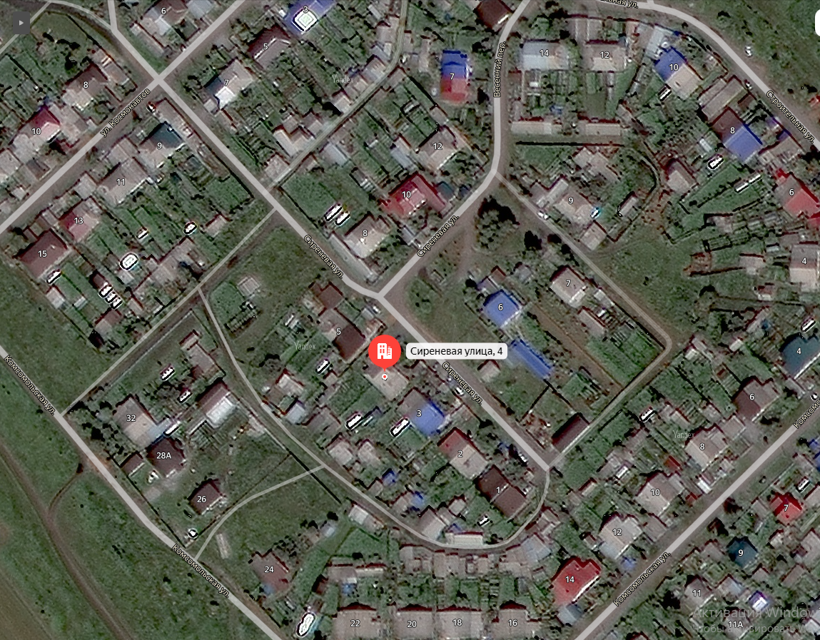
Испрашиваемый земельный участок

